Resolución del Pleno del Instituto de Transparencia, Acceso a la Información Pública y Protección de Datos Personales del Estado de México y Municipios, con domicilio en Metepec, Estado de México, de fecha doce de octubre del dos mil veintidós.
Visto el expediente relativo al recurso de revisión 07969/INFOEM/IP/RR/2022, interpuesto por un particular que no proporcionó nombre o seudónimo, al cual en lo sucesivo se le denominara el RECURRENTE, en contra de la respuesta a su solicitud de información con número de folio 00180/ATIZARA/IP/2022, por parte del Ayuntamiento de Atizapán de Zaragoza en lo sucesivo el SUJETO OBLIGADO; se procede a dictar la presente resolución, con base en los siguientes:
- A N T E C E D E N T E S:
1. Solicitud de acceso a la información. Con fecha veintiocho de marzo del dos mil veintidós, la parte RECURRENTE presentó, a través del Sistema de Acceso a la Información Mexiquense, en lo subsecuente el SAIMEX, ante el SUJETO OBLIGADO la solicitud de acceso a la información pública, a la que se le asignó el número 00180/ATIZARA/IP/2022, mediante la cual solicitó acceder a la información siguiente:
“Le pido de la manera más atenta respondan las siguientes preguntas 1. Solicitud de una copia de contrato y de la licitación del servicio de recolección y procesamiento de basura la cual esta concesionada a particulares y si fue licitación abierta o directa 2. ¿Cuál es el mecanismo que se emplea para la recolección de la basura? 3. ¿Cuál es el mecanismo que se emplea para el procesamiento de la basura que empresa lo hace y como se asignó el contrato? 4. Solicito conocer el Costo de recolección de basura por tonelada 5. ¿Cuántos camiones de recolección de basura operan en el municipio? ¿Cuántos son propiedad del ayuntamiento y cuantos se rentan o son propiedad de la empresa que tiene la conseción? 6. ¿Hay alguna empresa de consultoría o asesoría especializada contratada de cualquier manera por el organismo de agua?” (Sic)
Modalidad elegida para la entrega de la información: a través de SAIMEX.
2. Incompetencia parcial. Con fecha veintiocho de marzo del dos mil veintidós el SUJETO OBLIGADO, se declaró incompetente parcialmente a través del SAIMEX, la cual versa como sigue:
“Con fundamento en el artículo 167 de la Ley de Transparencia y Acceso a la Información Pública del Estado de México y Municipios y en atención a su solicitud de información 00180/ATIZARA/IP/2022, donde solicita: "...6. ¿Hay alguna empresa de consultoría o asesoría especializada contratada de cualquier manera por el organismo de agua?..."(Sic). me permito informar a usted que, el Organismo Descentralizado de Servicios de Agua Potable y Alcantarillado de Atizapán de Zaragoza SAPASA, ya es Sujeto Obligado independiente en materia de transparencia, ello de conformidad con el ACUERDO MEDIANTE EL CUAL EL PLENO DEL INSTITUTO DE TRANSPARENCIA, ACCESO A LA INFORMACIÓN PÚBLICA Y PROTECCIÓN DE DATOS PERSONALES DEL ESTADO DE MÉXICO Y MUNICIPIOS, APRUEBA EL PADRÓN DE SUJETOS OBLIGADOS EN MATERIA DE TRANSPARENCIA Y ACCESO A LA INFORMACIÓN PÚBLICA DEL ESTADO DE MÉXICO Y MUNICIPIOS, (Publicado en la gaceta oficial de gobierno el 27 de febrero del 2017).” (Sic)
ATENTAMENTE
ING. KARLA IVONNE ROMERO SAUCEDO” (Sic)
El SUJETO OBLIGADO, adjuntó el archivo electrónico siguiente:
“Acuerdo_Padron_SO.pdf”, el cual contiene el Acuerdo mediante el cual se aprueba el padrón de Sujetos Obligados en materia de Transparencia y Acceso a la Información Pública del Estado de México y Municipios.
3. Respuesta. Con fecha veinticinco de abril del dos mil veintidós el SUJETO OBLIGADO envió su respuesta a la solicitud de acceso a la información a través del SAIMEX, la cual versa como sigue:
“En respuesta a la solicitud recibida, nos permitimos hacer de su conocimiento que con fundamento en el artículo 53, Fracciones: II, V y VI de la Ley de Transparencia y Acceso a la Información Pública del Estado de México y Municipios, le contestamos que:
Por este medio reciba un cordial saludo y en atención a la solicitud de información con número de folio 00180/ATIZARA/IP/2022, me permito anexar la siguiente respuesta. A T E N T A M E N T E C. ENRIQUE GONZÁLEZ FONSECA DIRECTOR DE SERVICIOS PÚBLICOS.
ATENTAMENTE
ING. KARLA IVONNE ROMERO SAUCEDO” (Sic)

El SUJETO OBLIGADO, adjuntó a su respuesta el archivo electrónico siguiente:
“RESPUESTA A SOL. DE INF. 00180.ATIZARA.IP.2022.pdf”, el cual contiene la respuesta otorgada por el Director de Servicios Públicos del Ayuntamiento de Atizapán de Zaragoza, a través del cual dio contestación a cada uno de los requerimientos enumerados por el particular en su solicitud de acceso a la información pública, como se advierte a continuación:

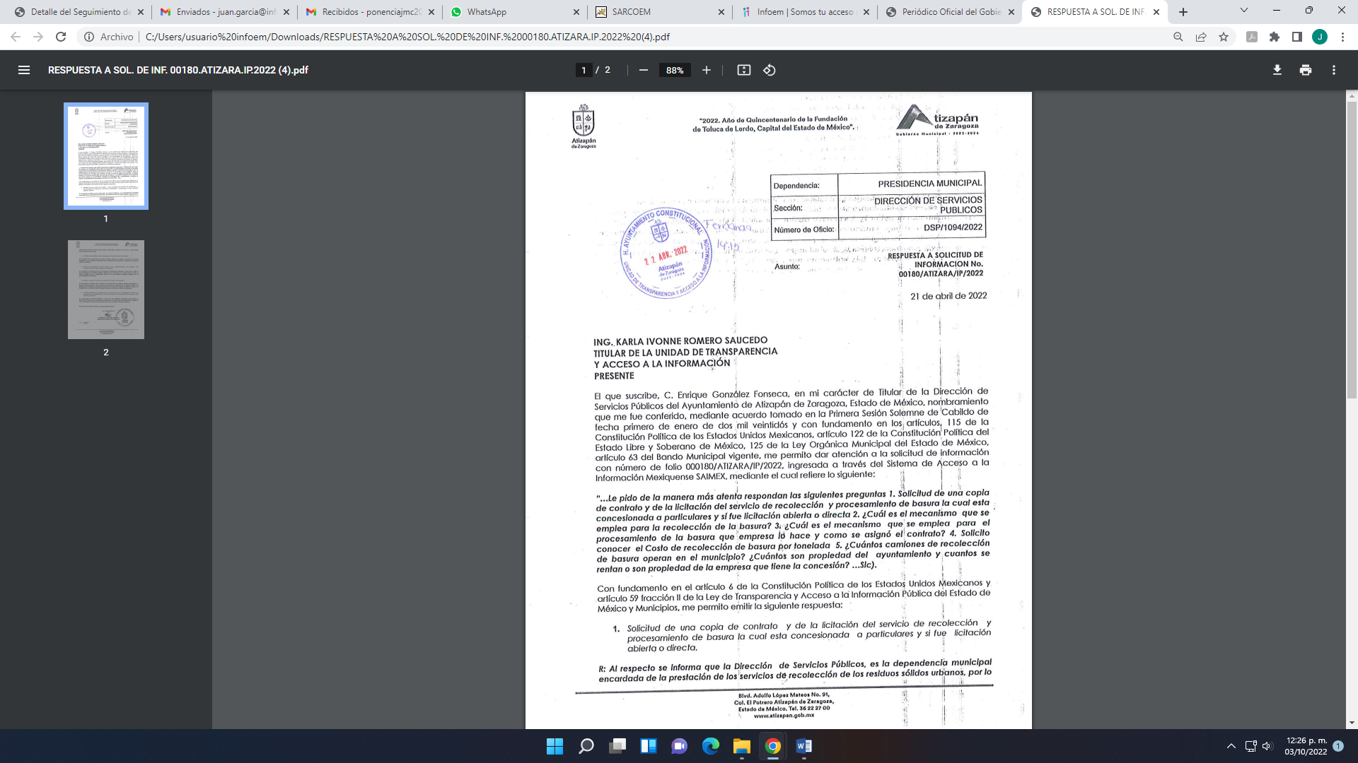
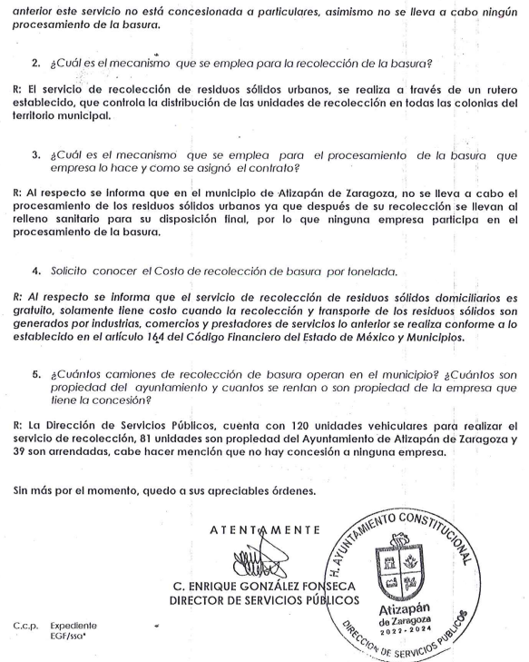

4. Interposición del recurso de revisión. Inconforme con la respuesta del SUJETO OBLIGADO el ahora RECURRENTE interpuso recurso de revisión a través del SAIMEX, en fecha diecisiete de mayo de dos mil veintidós, a través del cual expresó lo siguiente:

a) Acto impugnado.
“En la actual solicitud no se dio respuesta a una pregunta con el numeral 6 "¿Hay alguna empresa de consultoría o asesoría especializada contratada de cualquier manera por el organismo de agua?" sin argumentación, simplemente no se encuentra en el documento”(Sic)
b) Motivos de inconformidad.
“Anexo documento de RECURSO DE REVISIÓN, sin más por el momento agradezco su atención” (Sic)
El RECURRENTE, adjunto al acuse del recurso de revisión el siguiente archivo electrónico:
“00180.ATIZARA.IP.2022.RDR.pdf”, el cual contiene los agravios del RECURRENTE, en donde manifestó en lo medulas que la información entregada en respuesta es incompleta, ya que no se dio respuesta a la pregunta número 6 de la presente solicitud, sin ninguna argumentación, simplemente no se respondió, paso por desapercibida.
5. Turno. De conformidad con el artículo 185, fracción I de la Ley de Transparencia y Acceso a la Información Pública del Estado de México y Municipios, el recurso de revisión número 07969/INFOEM/IP/RR/2022, se turnó por el sistema electrónico del Instituto de Transparencia, Acceso a la Información Pública y Protección de Datos Personales del Estado de México y Municipios, a la Comisionada Guadalupe Ramírez Peña, para su análisis, estudio, elaboración del proyecto y presentación ante el Pleno de este Instituto.

6. Admisión del recurso de revisión: En fecha veinte de mayo de dos mil veintidós, la Comisionada ponente, admitió a trámite el recurso de revisión que ahora se resuelve, dando un plazo máximo de siete días hábiles para que las partes manifestaran lo que a su derecho resultara conveniente, ofrecieran pruebas, formularan alegatos y el SUJETO OBLIGADO presentara su informe justificado.
7. Manifestaciones: De las constancias que integran el expediente en que se actúa se advierte que el RECURRENTE, fue omiso en presentar sus alegatos o manifestación alguna.
Por su parte el SUJETO OBLIGADO en fecha veintiséis de mayo del año dos mil veintidós, remitió los archivos electrónicos siguientes:

“20220526171842757.pdf”, el cual contiene el informe justificado del SUJETO OBLIGADO, a través del cual sobre el punto 6, indicó que información que corresponde al Organismo Descentralizado de Servicios de Agua Potable y Alcantarillado de Atizapán de Zaragoza (SAPASA), mismo que es Sujeto Obligado independiente en materia de transparencia, en términos del acuerdo mediante el cual se aprueba el padrón de Sujetos Obligados en materia de Transparencia y Acceso a la Información Pública del Estado de México y Municipios.

“27 feb271.pdf”, el cual contiene una gaceta del gobierno del Estado de México por medio del cual se aprobó el ACUERDO MEDIANTE EL CUAL EL PLENO DEL INSTITUTO DE TRANSPARENCIA, ACCESO A LA INFORMACIÓN PÚBLICA Y PROTECCIÓN DE DATOS PERSONALES DEL ESTADO DE MÉXICO Y MUNICIPIOS, APRUEBA EL PADRÓN DE SUJETOS OBLIGADOS EN MATERIA DE TRANSPARENCIA Y ACCESO A LA INFORMACIÓN PÚBLICA DEL ESTADO DE MÉXICO Y MUNICIPIOS.

Dicho acuerdo coincide con el documento que adjunto el SUJETO OBLIGADO en su incompetencia parcial, consistente en el Acuerdo mediante el cual se aprueba el padrón de Sujetos Obligados en materia de Transparencia y Acceso a la Información Pública del Estado de México y Municipios, emitido por el Instituto de Transparencia, Acceso a la Información Pública y Protección de Datos Personales del Estado de México y Municipios.

“Acuerdo_Padron_SO.pdf”, el cual contiene el padrón de Sujetos Obligados en materia de Transparencia y Acceso a la Información Pública del Estado de México y Municipios.

Por ello, los archivos denominados “20220526171842757.pdf” y “Acuerdo_Padron_SO.pdf”, se determinó poner a la vista del RECURRENTE en fecha veintiuno de septiembre del año en curso, en términos de la fracción III del artículo 185 de la Ley de Transparencia y Acceso a la Información Pública del Estado de México y Municipios; para que en el término de tres días manifestara lo que a su derecho convenga; sin que el RECURRENTE hiciera manifestación alguna.

8.- Ampliación del plazo. En fecha veintiuno de septiembre del año dos mil veintidós, con fundamento en el artículo 181, párrafo tercero de la Ley de Transparencia y Acceso a la Información Pública del Estado de México y Municipios, se acordó la ampliación del plazo para su resolución.
Este organismo garante no pasa por alto justificar, que el plazo para emitir la resolución en el presente asunto encuentra justificación en el alto número de recursos de revisión recibidos dentro del primer semestre del año dos mil veintidós, que, en comparación con los recibidos el año pasado dentro del mismo periodo, se ha incrementado aproximadamente un 400%, circunstancia atípica que ha rebasado las capacidades técnicas y humanas del personal encargado de la proyección de las resoluciones a dichos medios de impugnación.

Por ello, es menester precisar que, si bien se ha excedido el plazo para resolver el presente medio de impugnación, de conformidad con la ley de la materia, el plazo para emitir la resolución se encuentra justificado en los elementos para medir la razonabilidad de asuntos conforme a los parámetros establecidos por diversos órganos jurisdiccionales federales, aplicables también en procedimientos análogos, como el que nos ocupa.

Así, en términos de lo que establecen los artículos 8.1 y 25 de la Convención Americana sobre Derechos Humanos, los recursos deben ser sencillos y resolverse en el menor tiempo posible, tomando en consideración la dilación total del procedimiento; esto es, en un plazo razonable.

En ese sentido, el legislador fijó los términos procesales en las leyes, de manera general, sin que pudiera prever la variada gama de casos que son resueltos por los órganos jurisdiccionales o cuasi jurisdiccionales, tanto por la complejidad de los hechos, como por el número de casos que conocen.

Por ello, excepcionalmente, si un asunto es resuelto con posterioridad a los plazos señalados por la norma debe analizarse la razonabilidad del tiempo necesario para su resolución, atentos a los siguientes criterios:

- Complejidad del Asunto: La complejidad de la prueba, la pluralidad de sujetos procesales, el tiempo transcurrido, las características y contexto del recurso.

- Actividad Procesal del interesado. Acciones u omisiones del interesado.

- Conducta de la Autoridad: Las Acciones u omisiones realizadas en el procedimiento. Así como si la autoridad actuó con la debida diligencia.

d) La afectación generada en la situación jurídica de la persona involucrada en el proceso: Violación a sus derechos humanos.

De modo que, cuando se trate de un asunto excepcional, por alguna o todas las características mencionadas; o bien, cuando el ingreso de asuntos al órgano jurisdiccional o cuasi jurisdiccional respectivo supere notoriamente al que podría considerarse normal, debe concluirse que es una excluyente de responsabilidad en relación con la actuación del funcionario, como ha acontecido en el caso que nos ocupa.

Argumento que encuentra sustento en la jurisprudencia P./J. 32/92 emitida por el Pleno de la Suprema Corte de Justicia de la Nación de rubro “TÉRMINOS PROCESALES. PARA DETERMINAR SI UN FUNCIONARIO JUDICIAL ACTUÓ INDEBIDAMENTE POR NO RESPETARLOS SE DEBE ATENDER AL PRESUPUESTO QUE CONSIDERÓ EL LEGISLADOR AL FIJARLOS Y LAS CARACTERÍSTICAS DEL CASO.”, visible en la Gaceta del Seminario Judicial de la Federación con el registro digital 205635.

Razones por las cuales cabe concluir que, la resolución al recurso de revisión se solventa hasta esta fecha, debido a que existe una excesiva carga de trabajo en desproporción a la capacidad de los recursos materiales y humanos con que cuenta este Instituto para atender la enorme demanda de usuarios que acuden para que se les garantice su Derecho de acceso a la información Pública y Protección de Datos Personales, aunado a la complejidad de los hechos a los que se refieren, así como al volumen del expediente, la extensión de los escritos y pruebas aportadas y desahogadas por las partes; lo que impide la tramitación de los recursos dentro de los términos legales previamente establecidos por la Ley, por tratarse de causas de fuerza mayor.

Al respecto, también son de considerar los criterios sostenidos por el Cuarto Tribunal Colegiado en Materia Administrativa del Primer Circuito, cuyos rubros y datos de identificación son los siguientes:

“PLAZO RAZONABLE PARA RESOLVER. DIMENSIÓN Y EFECTOS DE ESTE CONCEPTO CUANDO SE ADUCE EXCESIVA CARGA DE TRABAJO.” consultable en el Seminario Judicial de la Federación y su gaceta, con el registro digital 2002351.

“PLAZO RAZONABLE PARA RESOLVER. CONCEPTO Y ELEMENTOS QUE LO INTEGRAN A LA LUZ DEL DERECHO INTERNACIONAL DE LOS DERECHOS HUMANOS.”, visible en el Seminario Judicial de la Federación y su gaceta, con el registro digital 2002350.

Por ello, este organismo garante comprometido con la tutela de los derechos humanos confiados, señala que este exceso de plazo legal para resolver el presente asunto, resulta de carácter excepcional.

9.- Cierre de instrucción. El veintisiete de septiembre de dos mil veintidós la Comisionada ponente determinó el cierre de instrucción en términos de la fracción VI del artículo 185 de la Ley de Transparencia y Acceso a la Información Pública del Estado de México y Municipios.

En razón de que fue debidamente sustanciado el expediente electrónico y no existe diligencia pendiente de desahogo, se emite la Resolución que conforme a Derecho proceda, de acuerdo con los siguientes:
- C O N S I D E R A N D O:
Primero. Competencia. El Instituto de Transparencia, Acceso a la Información Pública y Protección de Datos Personales del Estado de México y Municipios, es competente para conocer y resolver el presente recurso de revisión interpuesto por la parte recurrente, conforme a lo dispuesto en los artículos 6, apartado A de la Constitución Política de los Estados Unidos Mexicanos; 5, párrafos trigésimo, trigésimo primero y trigésimo segundo, fracciones IV y V de la Constitución Política del Estado Libre y Soberano de México; 1, 2, fracción II; 13, 29, 36, fracciones I y II; 176, 178, 179, 181 párrafo tercero y 185 de la Ley Transparencia y Acceso a la Información Pública del Estado de México y Municipios; 9, fracciones I y XXIV y 11 del Reglamento Interior del Instituto de Transparencia, Acceso a la Información Pública y Protección de Datos Personales del Estado de México y Municipios.
Segundo. Oportunidad y Procedibilidad del Recurso de Revisión. De conformidad con los requisitos de Oportunidad y Procedibilidad que deben reunir el recurso de revisión interpuesto, previstos en los artículos 178 y 180 de la Ley de Transparencia y Acceso a la Información Pública del Estado de México y Municipios; en la especie se advierte que el presente medio de impugnación fue interpuesto dentro del plazo de quince días previsto en el primer artículo de referencia; toda vez que el SUJETO OBLIGADO emitió su respuesta a la solicitud planteada por el solicitante en fecha veinticinco de abril del año dos mil veintidós y la parte RECURRENTE presentó su recurso de revisión el diecisiete de mayo del mismo año; esto es, al décimo quinto día hábil siguiente de aquel en que tuvo conocimiento de la respuesta; evidenciándose que la interposición del recurso se encuentra dentro de los márgenes temporales previstos en el citado precepto legal.
Por cuanto hace a la procedibilidad del recurso de revisión, es de suma importancia señalar que la parte RECURRENTE, no señaló nombre o seudónimo con el cual desee ser identificado, como se advierte en el detalle de seguimiento del SAIMEX, no obstante lo anterior, no proporcionar el nombre no es motivo para archivar la solicitud de acceso a la información pública como concluida, conforme a lo previsto en el artículo 155, penúltimo párrafo de la Ley de Transparencia y Acceso a la Información Pública del Estado de México y Municipios que establece lo siguiente:
"Las solicitudes anónimas, con nombre incompleto o seudónimo serán procedentes para su trámite por parte del sujeto obligado ante quien se presente. No podrá requerirse información adicional con motivo del nombre proporcionado por el solicitante."(Sic)
Al mismo tiempo, tras la revisión del formato de interposición del recurso, se concluye en la acreditación plena de todos y cada uno de los elementos formales exigidos por el artículo 180 de la Ley de Transparencia y Acceso a la Información Pública del Estado de México y Municipios, toda vez que fue ingresado a través del SAIMEX.
Asimismo, resulta procedente la interposición del recurso de revisión al rubro anotado, toda vez que se actualiza las hipótesis previstas en el artículo 179, fracción V de la ley de la materia, que a la letra dice:
“Artículo 179. El recurso de revisión es un medio de protección que la Ley otorga a los particulares, para hacer valer su derecho de acceso a la información pública, y procederá en contra de las siguientes causas:
…
V. La entrega de información incompleta…” (Sic)
Tercero. Materia de Revisión: De las constancias que integran el expediente electrónico se advierte que el tema sobre el que este Instituto se pronunciará será: verificar si la respuesta otorgada por el SUJETO OBLIGADO es adecuada y suficiente para satisfacer el derecho de acceso a la información pública del RECURRENTE, o en su defecto, en caso de ser procedente, ordenar la entrega de información.
Cuarto. Estudio de fondo del asunto. Es conveniente analizar si la respuesta del SUJETO OBLIGADO cumple con los requisitos y procedimientos del derecho de acceso a la información pública, en atención a que en la Ley de Transparencia y Acceso a la Información Pública del Estado de México y Municipios en su artículo 4, que dice que toda la información generada, obtenida, adquirida, transformada, administrada o en posesión de los sujetos obligados es pública y accesible de manera permanente a cualquier persona, privilegiando el principio de máxima publicidad, como así lo establece dicha determinación, que a continuación se transcribe para un mejor entendimiento:
“Artículo 4. El derecho humano de acceso a la información pública es la prerrogativa de las personas para buscar, difundir, investigar, recabar, recibir y solicitar información pública, sin necesidad de acreditar personalidad ni interés jurídico.
Toda la información generada, obtenida, adquirida, transformada, administrada o en posesión de los sujetos obligados es pública y accesible de manera permanente a cualquier persona, en los términos y condiciones que se establezcan en los tratados internacionales de los que el Estado mexicano sea parte, en la Ley General, la presente Ley y demás disposiciones de la materia, privilegiando el principio de máxima publicidad de la información. Solo podrá ser clasificada excepcionalmente Ley de Transparencia y Acceso a la Información Pública del Estado de México y Municipios 29 como reservada temporalmente por razones de interés público, en los términos de las causas legítimas y estrictamente necesarias previstas por esta Ley.
Los sujetos obligados deben poner en práctica, políticas y programas de acceso a la información que se apeguen a criterios de publicidad, veracidad, oportunidad, precisión y suficiencia en beneficio de los solicitantes.”(Sic)

Esto es, que los Sujetos Obligados tiene la obligación o deber de atender las solicitudes de acceso a la información pública que se les hagan de su conocimiento y proporcionar la información pública que obren en su poder conforme el estado que se encuentra y no hacer un procesamiento de la misma, ni presentarla conforme al interés del solicitante; como así lo establece el artículo 12 de la Ley de Transparencia y Acceso a la Información Pública del Estado de México y Municipios, que a la letra dice:

“Artículo 12.- Quienes generen, recopilen, administren, manejen, procesen, archiven o conserven información pública serán responsables de la misma en los términos de las disposiciones jurídicas aplicables.

Los sujetos obligados sólo proporcionarán la información pública que se les requiera y que obre en sus archivos y en el estado en que ésta se encuentre. La obligación de proporcionar información no comprende el procesamiento de la misma, ni el presentarla conforme al interés del solicitante; no estarán obligados a generarla, resumirla, efectuar cálculos o practicar investigaciones.” (Sic)

Es decir, que todo Sujeto Obligado que genere, recopile, administre, procese, archive, posea o conserven, son responsables de la misma teniendo a su vez la obligación de proporcionar la información que se les requiera sin necesidad de resumirla, efectuar procedimientos para obtenerla, calcular y practicar investigaciones; en otras palabras, que los Sujetos Obligados sólo se concretarán a proporcionar la información solicitada que tengan en su poder en el estado que se encuentran, sin necesidad de concretarse al interés o términos específicos del solicitante.

Sirve de apoyo a lo anterior, el criterio 03-17, expuesto por el Instituto Nacional de Transparencia, Acceso a la Información y Protección de Datos Personales, que dice:

“No existe obligación de elaborar documentos ad hoc para atender las solicitudes de acceso a la información. Los artículos 129 de la Ley General de Transparencia y Acceso a la Información Pública y 130, párrafo cuarto, de la Ley Federal de Transparencia y Acceso a la Información Pública, señalan que los sujetos obligados deberán otorgar acceso a los documentos que se encuentren en sus archivos o que estén obligados a documentar, de acuerdo con sus facultades, competencias o funciones, conforme a las características físicas de la información o del lugar donde se encuentre. Por lo anterior, los sujetos obligados deben garantizar el derecho de acceso a la información del particular, proporcionando la información con la que cuentan en el formato en que la misma obre en sus archivos; sin necesidad de elaborar documentos ad hoc para atender las solicitudes de información.
Resoluciones:
∙ RRA 0050/16. Instituto Nacional para la Evaluación de la Educación. 13 julio de 2016. Por unanimidad. Comisionado Ponente: Francisco Javier Acuña Llamas.
∙ RRA 0310/16. Instituto Nacional de Transparencia, Acceso a la Información y Protección de Datos Personales. 10 de agosto de 2016. Por unanimidad. Comisionada Ponente. Areli Cano Guadiana.
∙ RRA 1889/16. Secretaría de Hacienda y Crédito Público. 05 de octubre de 2016. Por unanimidad. Comisionada Ponente. Ximena Puente de la Mora.”(Sic)

En esa tesitura, el artículo 24 en su último párrafo de la Ley de la Materia, dispone que los Sujetos Obligados sólo proporcionarán la información pública que generen, administren o posean en el ejercicio de sus atribuciones; por consiguiente, la información pública se encuentra a disposición de cualquier persona, lo que implica que es deber de los Sujetos Obligados, garantizar el Derecho de Acceso a la Información Pública.

Siempre y cuando no se trate de información reservada o clasificada, que difundirla pondría en riesgo la seguridad jurídica y física del titular de la información, debiendo tener audacia los Sujetos Obligados para cuidar esta información a través del acuerdo clasificatorio del comité de transparencia y la versión pública que emita el servidor público habilitado de cada Sujeto Obligado; como así se establece en la Ley de Transparencia y Acceso a la Información Pública del Estado de México y Municipios.

En conclusión, el derecho de acceso a la información pública, consiste en que la información solicitada conste en un documento en cualquiera de sus formas, a saber: expedientes, reportes, estudios, actas, resoluciones, oficios, correspondencia, acuerdos, directivas, directrices, circulares, contratos, convenios, instructivos, notas, memorandos, estadísticas o bien, cualquier otro registro que documente el ejercicio de las facultades, funciones y competencias de los Sujetos Obligados; los que, podrán estar en cualquier medio, sea escrito, impreso, sonoro, visual, electrónico, informático u holográfico de conformidad con el artículo 3, fracción XI de la Ley de la materia, el cual señala lo siguiente:

“Artículo 3. Para los efectos de la presente Ley se entenderá por:
…
XI. Documento: Los expedientes, reportes, estudios, actas, resoluciones, oficios, correspondencia, acuerdos, directivas, directrices, circulares, contratos, convenios, instructivos, notas, memorandos, estadísticas o bien, cualquier otro registro que documente el ejercicio de las facultades, funciones y competencias de los sujetos obligados, sus servidores públicos e integrantes, sin importar su fuente o fecha de elaboración. Los documentos podrán estar en cualquier medio, sea escrito, impreso, sonoro, visual, electrónico, informático u holográfico…” (Sic)

Siendo aplicable, el Criterio de interpretación en el orden administrativo número 0002-11, emitido por Acuerdo del Pleno del Instituto de Transparencia y Acceso a la Información Pública del Estado de México y Municipios; publicado en el Periódico Oficial del Gobierno del Estado Libre y Soberano de México “Gaceta del Gobierno”, el diecinueve de octubre de dos mil once, cuyo rubro y texto refieren lo siguiente:

“CRITERIO 0002-11
INFORMACIÓN PÚBLICA, CONCEPTO DE, EN MATERIA DE TRANSPARENCIA. INTERPRETACIÓN SISTEMÁTICA DE LOS ARTÍCULOS 2°, FRACCIÓN V, XV, Y XVI, 3°, 4°, 11 Y 41. De conformidad con los artículos antes referidos, el derecho de acceso a la información pública, se define en cuanto a su alcance y resultado material, el acceso a los archivos, registros y documentos públicos, administrados, generados o en posesión de los órganos u organismos públicos, en virtud del ejercicio de sus funciones de derecho público, sin importar su fuente, soporte o fecha de elaboración.
En consecuencia el acceso a la información se refiere a que se cumplan cualquiera de los siguientes tres supuestos:
1) Que se trate de información registrada en cualquier soporte documental, que en ejercicio de las atribuciones conferidas, sea generada por los Sujetos Obligados;
2) Que se trate de información registrada en cualquier soporte documental, que en ejercicio de las atribuciones conferidas, sea administrada por los Sujetos Obligados, y
3) Que se trate de información registrada en cualquier soporte documental, que en ejercicio de las atribuciones conferidas, se encuentre en posesión de los Sujetos Obligados.” (Sic)

Ahora bien, del análisis de la solicitud de información motivo del recurso de revisión que ahora se resuelve, se advierte que el particular requirió al Ayuntamiento de Atizapán de Zaragoza, lo siguiente:
1. Solicitud de una copia de contrato y de la licitación del servicio de recolección y procesamiento de basura la cual esta concesionada a particulares y si fue licitación abierta o directa
2. ¿Cuál es el mecanismo que se emplea para la recolección de la basura?
3. ¿Cuál es el mecanismo que se emplea para el procesamiento de la basura que empresa lo hace y como se asignó el contrato?
4. Solicito conocer el Costo de recolección de basura por tonelada
5. ¿Cuántos camiones de recolección de basura operan en el municipio? ¿Cuántos son propiedad del ayuntamiento y cuantos se rentan o son propiedad de la empresa que tiene la concesión?
6. ¿Hay alguna empresa de consultoría o asesoría especializada contratada de cualquier manera por el organismo de agua?
Por su parte el SUJETO OBLIGADO emitió su respuesta a través del siguiente documento que se inserta a continuación:

Inconforme el RECURRENTE con la respuesta, interpuso el Recurso de Revisión, en el que señaló en sus motivos de inconformidad concatenados con su acto impugnado, en lo medular porque no se le dio respuesta a la pregunta número 6 de la presente solicitud.
Una vez notificado el recurso de revisión al SUJETO OBLIGADO, este rindió su informe justificado, mediante el cual en lo medular confirmo su respuesta inicial.

En ese sentido se procede hacer un cuadro comparativo con la solicitud de información, la respuesta e informe justificado, para determinar si colma o no el derecho de acceso a la información del RECURRENTE:

Solicitud | Respuesta | Informe justificado | Colma
1. Solicitud de una copia de contrato y de la licitación del servicio de recolección y procesamiento de basura la cual esta concesionada a particulares y si fue licitación abierta o directa | Dirección de Servicios Públicos, informó que es el área encargada de la prestación del servicio recolección de residuos sólidos urbanos, por lo que, dicho servicio no está concesionado a particulares, asimismo indicó que no se lleva ningún procesamiento de basura. | No se pronunció. | Sí  Además que son actos consentidos no se inconformó el RECURRENTE.
2. ¿Cuál es el mecanismo que se emplea para la recolección de la basura? | Dirección de Servicios Públicos, informó que se realiza a través de un rutero establecido, que controla la distribución de las unidades de recolección en todas las colonias del territorio municipal. | No se pronunció | Sí  Además que son actos consentidos no se inconformó el RECURRENTE.
3. ¿Cuál es el mecanismo que se emplea para el procesamiento de la basura que empresa lo hace y como se asignó el contrato? | Dirección de Servicios Públicos, informó que no se lleva acabo el procesamiento de los residuos sólidos urbanos ya que después de una recolección se llevan al relleno sanitario para su disposición final, por lo que ninguna empresa participa en el procesamiento de la basura. | No se pronunció | Sí  Además que son actos consentidos no se inconformó el RECURRENTE.
4. Solicito conocer el Costo de recolección de basura por tonelada | Dirección de Servicios Públicos, informó que el servicio de recolección de residuos sólidos domiciliarios es gratuito, solamente tiene costo cuando la recolección y transporte de los residuos sólidos son generados por industrias, comercios y prestadores de servicios, lo anterior se realiza conforme a lo señalado por el artículo 164 del Código Financiero del Estado de México y Municipios. | No se pronunció | Sí  Además que son actos consentidos no se inconformó el RECURRENTE
5. ¿Cuántos camiones de recolección de basura operan en el municipio? ¿Cuántos son propiedad del ayuntamiento y cuantos se rentan o son propiedad de la empresa que tiene la concesión? | Dirección de Servicios Públicos, informó que cuenta con 120 unidades vehiculares para realizar el servicio de recolección, 81 son propiedad del municipio y 39 son arrendadas, y que no hay concesión a ninguna empresa. | No se pronunció | Sí  Además que son actos consentidos no se inconformó el RECURRENTE
6. ¿Hay alguna empresa de consultoría o asesoría especializada contratada de cualquier manera por el organismo de agua? | El SUJETO OBLIGADO, se declaró incompetente para conocer de la información solicitada, señalando que el Sujeto Obligado competente es Organismo Descentralizado de Servicios de Agua Potable y Alcantarillado de Atizapán de Zaragoza SAPASA, ya es Sujeto Obligado independiente en materia de transparencia, ello de conformidad con el ACUERDO MEDIANTE EL CUAL EL PLENO DEL INSTITUTO DE TRANSPARENCIA, ACCESO A LA INFORMACIÓN PÚBLICA Y PROTECCIÓN DE DATOS PERSONALES DEL ESTADO DE MÉXICO Y MUNICIPIOS, APRUEBA EL PADRÓN DE SUJETOS OBLIGADOS EN MATERIA DE TRANSPARENCIA Y ACCESO A LA INFORMACIÓN PÚBLICA DEL ESTADO DE MÉXICO Y MUNICIPIOS, (Publicado en la gaceta oficial de gobierno el 27 de febrero del 2017). | Ratifica respuesta. | Sí  En términos de lo señalado por el artículo 167 de la Ley de la Materia.

Con base al cuadro comparativo anterior y analizados los motivos de inconformidad del RECURRENTE, se advierte que está conforme con la respuesta otorgada a los puntos “1”,“2”, “3”, “4” y “5”, en razón que sólo se queja del punto “6”; por consiguiente, cuando el solicitante no expresa razón o motivo de inconformidad en contra de todos los rubros de la respuesta que pudieran ser un agravio a su derecho, los mismos deben estimarse atendidos. Sirve de apoyo a lo anterior, por analogía, la Tesis Jurisprudencial Número 3ª./J.7/91, publicada en el Semanario Judicial de la Federación y su Gaceta bajo el número de registro 174,177, que establece lo siguiente:

“REVISIÓN EN AMPARO. LOS RESOLUTIVOS NO COMBATIDOS DEBEN DECLARARSE FIRMES. Cuando algún resolutivo de la sentencia impugnada afecta a el RECURRENTE, y ésta no expresa agravio en contra de las consideraciones que le sirven de base, dicho resolutivo debe declararse firme. Esto es, en el caso referido, no obstante que la materia de la revisión comprende a todos los resolutivos que afectan a el RECURRENTE, deben declararse firmes aquéllos en contra de los cuales no se formuló agravio y dicha declaración de firmeza debe reflejarse en la parte considerativa y en los resolutivos debe confirmarse la sentencia recurrida en la parte correspondiente.”(Sic)

Esto es, la parte de la solicitud sobre la que no se expresó inconformidad, debe declararse consentida por el hoy RECURRENTE, ya que no pueden producirse efectos jurídicos tendentes a revocar, confirmar o modificar la parte de la respuesta con relación a la parte de la solicitud que no fue motivo de inconformidad ya que se infiere un consentimiento del RECURRENTE ante la falta de impugnación eficaz.
Sirve de sustento a lo anterior, por analogía, la tesis jurisprudencial número VI.3o.C. J/60, publicada en el Semanario Judicial de la Federación y su Gaceta bajo el número de registro 176,608 que a la letra dice:
“ACTOS CONSENTIDOS. SON LOS QUE NO SE IMPUGNAN MEDIANTE EL RECURSO IDÓNEO. Debe reputarse como consentido el acto que no se impugnó por el medio establecido por la ley, ya que, si se hizo uso de otro no previsto por ella o si se hace una simple manifestación de inconformidad, tales actuaciones no producen efectos jurídicos tendientes a revocar, confirmar o modificar el acto reclamado en amparo, lo que significa consentimiento del mismo por falta de impugnación eficaz.”(Sic)
En otro orden de ideas sobre el punto “6”, descrito en el cuadro comparativo, relativo a:

6. ¿Hay alguna empresa de consultoría o asesoría especializada contratada de cualquier manera por el organismo de agua?

En respuesta como en informe justificado, el SUJETO OBLIGADO, señaló:

Su incompetencia para conocer de la información solicitada, señalando que el Sujeto Obligado competente es Organismo Descentralizado de Servicios de Agua Potable y Alcantarillado de Atizapán de Zaragoza SAPASA, ya es Sujeto Obligado independiente en materia de transparencia, ello de conformidad con el ACUERDO MEDIANTE EL CUAL EL PLENO DEL INSTITUTO DE TRANSPARENCIA, ACCESO A LA INFORMACIÓN PÚBLICA Y PROTECCIÓN DE DATOS PERSONALES DEL ESTADO DE MÉXICO Y MUNICIPIOS, APRUEBA EL PADRÓN DE SUJETOS OBLIGADOS EN MATERIA DE TRANSPARENCIA Y ACCESO A LA INFORMACIÓN PÚBLICA DEL ESTADO DE MÉXICO Y MUNICIPIOS, (Publicado en la gaceta oficial de gobierno el 27 de febrero del 2017).

Al respecto, los artículos 49, fracción II, 53, fracción III y 167 de la Ley de Transparencia y Acceso a la Información Pública del Estado de México y Municipios, se desprende que las Unidades de Transparencia son responsables de orientar a los particulares respecto de la dependencia, entidad u órgano que pudiera tener la información requerida, cuando la misma no sea competencia del Sujeto Obligado ante el cual se formule la solicitud de acceso.
Asimismo, que los Comités de Transparencia tienen entre sus atribuciones confirmar, modificar o revocar la declaración de incompetencia que realicen los titulares de las unidades administrativas.
Además, cuando las Unidades de Transparencia determinen la notoria incompetencia por parte de los Sujetos Obligados deberán comunicar al solicitante la misma dentro de los tres días posteriores a la recepción de la solicitud.
Como se logra observar, si bien la Ley de la materia, prevé el supuesto de incompetencia para que los Sujetos Obligados den atención a solitudes de información, también lo es, que no se precisa en que consiste dicho concepto; sobre dicha situación, según Cabanellas, Guillermo (1993), en el “Diccionario Jurídico Elemental” (p. 32 y 161), precisó los siguientes conceptos:

- Competencia: La capacidad de una autoridad para conocer sobre una materia o asunto.

- Incompetencia: Falta de Competencia.

Por lo que, la incompetencia, radica en la incapacidad de una autoridad para conocer de un tema o asunto; en el mismo sentido, conviene traer a cuenta tesis aislada número III.2o.P.11 K, publicada en el Semanario Judicial de la Federación y su Gaceta, Novena Época, Tomo XV, Mayo de 2002, Pág. 1243, ya que precisa lo siguiente:

“LEGITIMACIÓN DE FUNCIONARIOS PÚBLICOS. LOS TRIBUNALES DE AMPARO, POR ESTAR VINCULADOS CON EL CONCEPTO DE COMPETENCIA A QUE SE REFIERE EL ARTÍCULO 16 CONSTITUCIONAL, NO PUEDEN CONOCER DE AQUÉLLA. El artículo 16 constitucional se refiere a la competencia que tienen las autoridades para conocer de determinadas conductas en particular, caso que corresponde a la esfera de atribuciones de las autoridades cuya competencia constituye el análisis del Poder Judicial de la Federación, mas no la forma en que una autoridad fue elegida o integrada, circunstancia que le compete estudiar a la autoridad individual o colegiada que otorgó el nombramiento o, en todo caso, el régimen establecido para ello, porque el precitado artículo constitucional no se refiere a la legitimación de un funcionario, ni a la manera como se incorpora a la función pública, sino a los límites fijados para la actuación del órgano frente a los particulares, ya que consagra una garantía individual y no un control interno de la organización administrativa.”(Sic)

De la misma manera, resulta necesario traer a colación, el Criterio 13/17, emitido por el Instituto Nacional de Transparencia, Acceso a la Información y Protección de Datos Personales, que dispone lo siguiente:

“Incompetencia. La incompetencia implica la ausencia de atribuciones del sujeto obligado para poseer la información solicitada; es decir, se trata de una cuestión de derecho, en tanto que no existan facultades para contar con lo requerido; por lo que la incompetencia es una cualidad atribuida al sujeto obligado que la declara.”(Sic)

En tal virtud, la incompetencia implica que de conformidad con las atribuciones conferidas al Sujeto Obligado, no habría razón por la cual éste deba contar con la información solicitada, en cuyo caso, tendría que orientar al particular para que acuda a la instancia competente.

En otro orden de ideas, dicho concepto refiere a la ausencia de atribuciones por parte de los Entes sujetos a las Leyes de Transparencia, para contar con la información que se requiere, es decir, se trata de una situación que se dilucida a partir de las facultades atribuidas a éste.

Circunstancias que acontecieron en el presente asunto, en razón de que el SUJETO OBLIGADO, se declaró incompetente parcialmente para conocer de la información señalada en el puntos 6, al mismo día en que se ingresó la solicitud de acceso a la información pública y orientando al particular para que solicitara dicha información ante el Organismo Público Descentralizado para la Prestación de los Servicios de Agua Potable, Alcantarillado y Saneamiento del Municipio de Atizapán de Zaragoza conocido como S.A.P.A.S.A.
Con lo que se acredita que el SUJETO OBLIGADO efectivamente es incompetente para conocer de la información solicitada; en términos del Acuerdo mediante el cual se aprueba el padrón de Sujetos Obligados en materia de Transparencia y Acceso a la Información Pública del Estado de México y Municipios, en donde el Organismo Público Descentralizado para la Prestación de los Servicios de Agua Potable, Alcantarillado y Saneamiento del Municipio de Atizapán de Zaragoza conocido como S.A.P.A.S.A., es un Sujeto Obligado diverso, como se acredita con la siguiente imagen de dicho padrón que se inserta a continuación de manera ilustrativa:
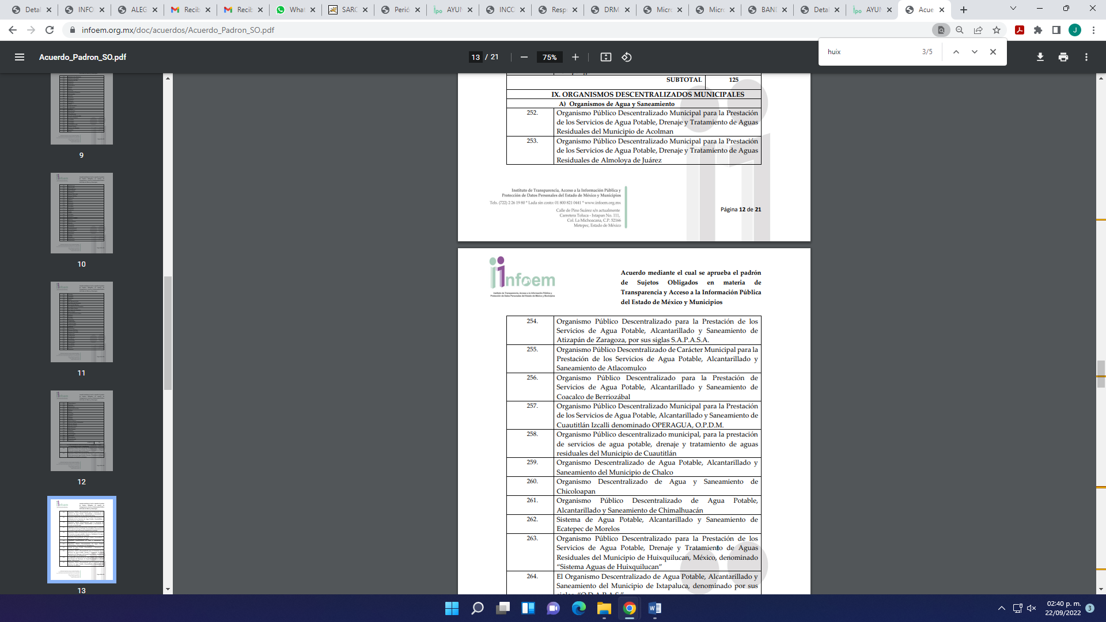
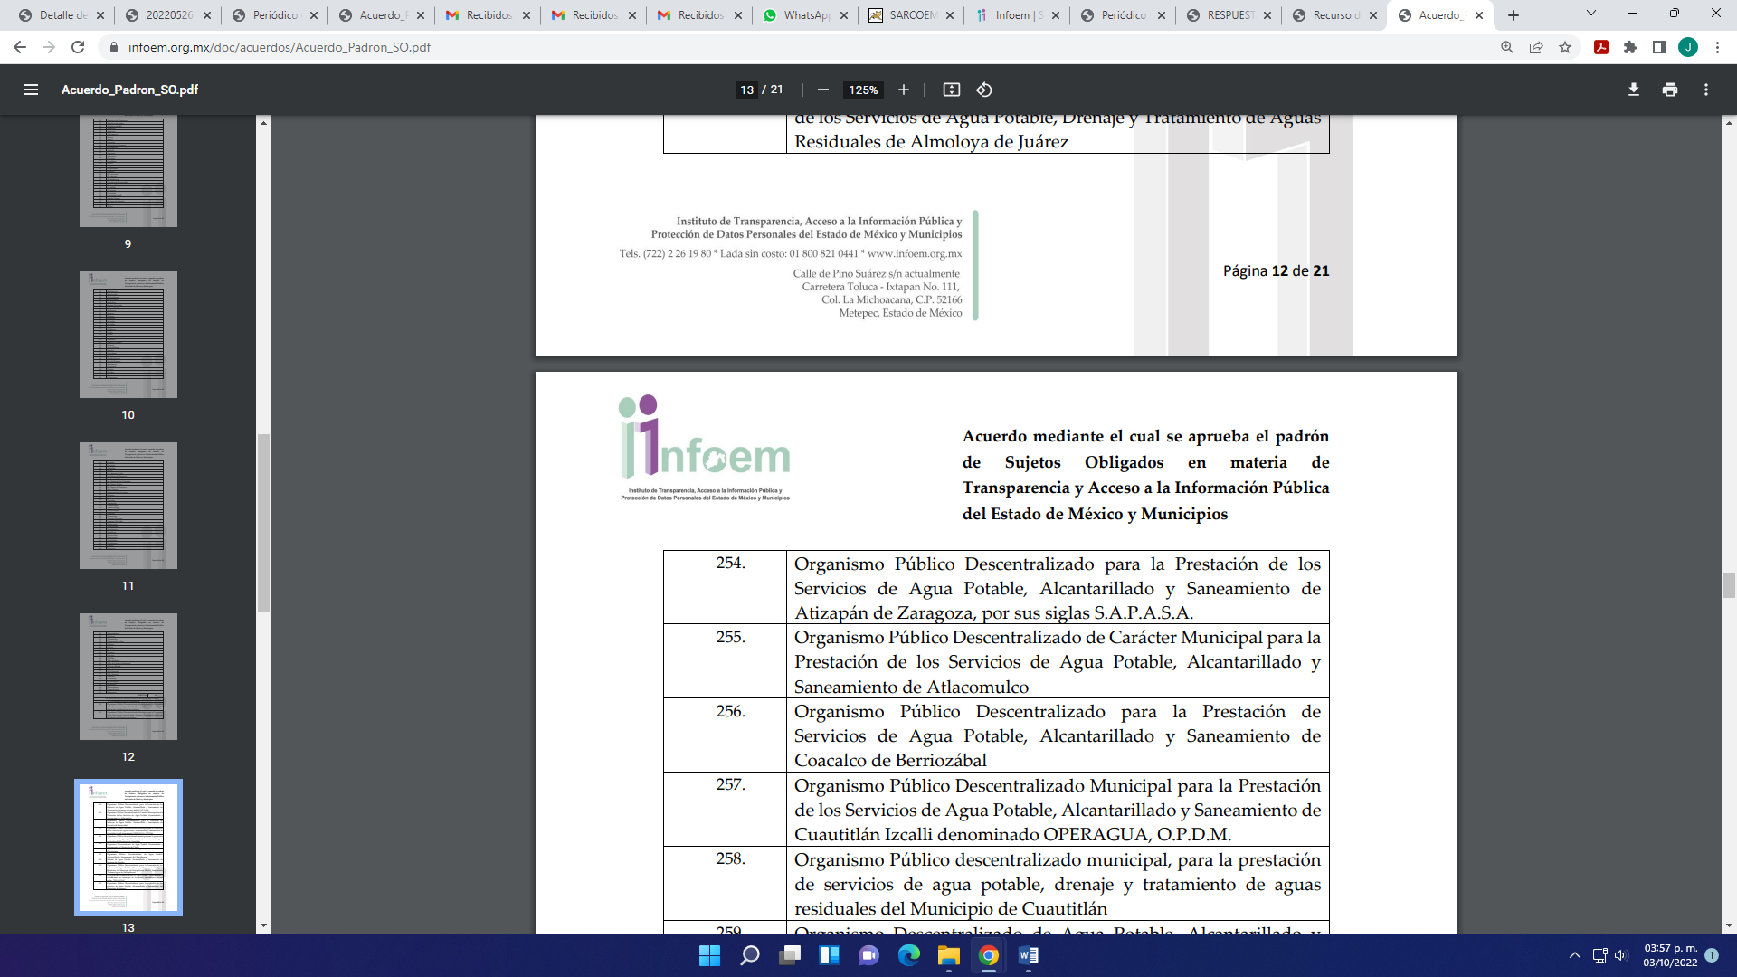

En consecuencia, de la revisión de las constancias del expediente electrónico, localizados en el Sistema de Acceso a la Información Mexiquense (SAIMEX), se advierte que el Ayuntamiento de Atizapán de Zaragoza, cumplió con los dos parámetros previamente establecidos, pues dio contestación dentro de los tres días hábiles posteriores a la presentación del requerimiento; aunado al hecho de que oriento ante los Sujeto Obligado competente, sin pasar de vista que este último punto es una facultad potestativa del SUJETO OBLIGADO, por lo que, se tienen por atendidos el requerimiento de información, alusivo.

De conformidad con lo anterior, y una vez analizada las constancias que integran el expediente en que se actúa, el motivo inconformidad vertido en relación a la respuesta, devienen infundados, por lo que lo PROCEDENTE será CONFIRMAR la respuesta del SUJETO OBLIGADO.
Así, con fundamento en lo prescrito en los artículos 5 párrafos vigésimo, vigésimo primero y vigésimo segundo de la Constitución Política del Estado Libre y Soberano de México; 2, fracción II; 29, 36 fracciones I y II; 176, 178, 181, 185 y 186 fracción II de la Ley de Transparencia y Acceso a la Información Pública del Estado de México y Municipios, este Pleno:
- R E S U E L V E:
Primero. Resulta infundado el motivo de inconformidad aducido por el RECURRENTE en el Recurso de Revisión 07969/INFOEM/IP/RR/2022; por lo que, en términos de los argumentos señalados en el Considerando Cuarto de esta resolución, se CONFIRMA la respuesta emitida por el SUJETO OBLIGADO.
Segundo. Notifíquese vía SAIMEX la presente resolución a la Titular de la Unidad de Transparencia del SUJETO OBLIGADO, para su conocimiento, lo anterior en términos del artículo 189 de la Ley de Transparencia y Acceso a la Información Pública del Estado de México y Municipios.
Tercero. Notifíquese, vía SAIMEX a la parte RECURRENTE la presente resolución y hágase del conocimiento que en caso de que considere que la presente resolución le causa algún perjuicio, podrá promover el Juicio de Amparo en los términos de las leyes aplicables, de acuerdo a lo estipulado por el artículo 196 de la Ley de Transparencia y Acceso a la Información Pública del Estado de México y Municipios.
ASÍ LO RESUELVE, POR UNANIMIDAD DE VOTOS, EL PLENO DEL INSTITUTO DE TRANSPARENCIA, ACCESO A LA INFORMACIÓN PÚBLICA Y PROTECCIÓN DE DATOS PERSONALES DEL ESTADO DE MÉXICO Y MUNICIPIOS, CONFORMADO POR LOS COMISIONADOS JOSÉ MARTÍNEZ VILCHIS, MARÍA DEL ROSARIO MEJÍA AYALA, SHARON CRISTINA MORALES MARTÍNEZ, LUIS GUSTAVO PARRA NORIEGA Y GUADALUPE RAMÍREZ PEÑA; EN LA TRIGÉSIMA SÉPTIMA SESIÓN ORDINARIA CELEBRADA EL DOCE DE OCTUBRE DEL DOS MIL VEINTIDÓS, ANTE EL SECRETARIO TÉCNICO DEL PLENO ALEXIS TAPIA RAMÍREZ.

